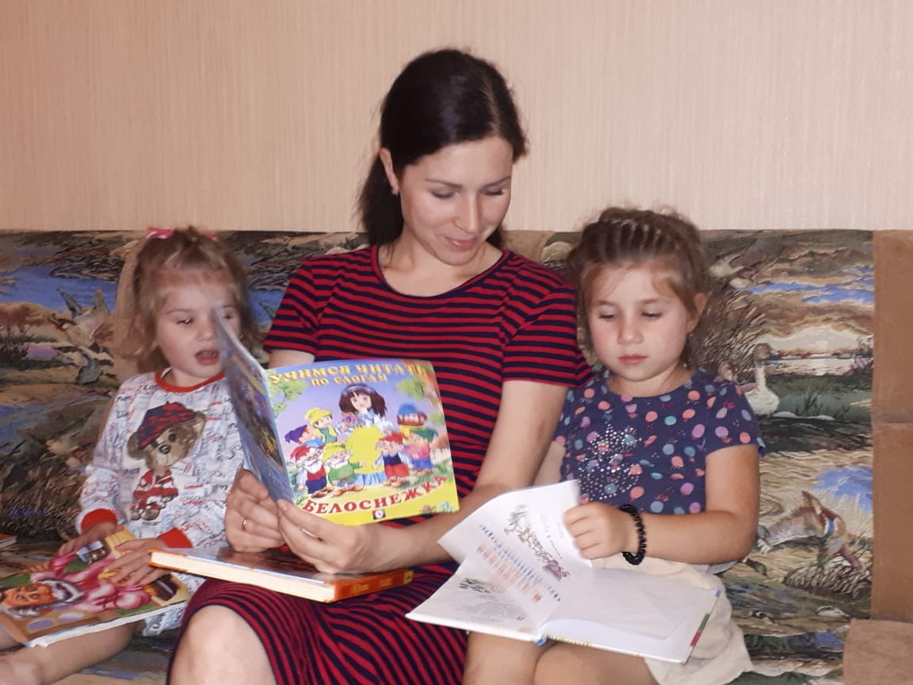

Методическая разработка по чтению художественной литературы с детьми старшего дошкольного возраст
«Увлекательное чтение в семье»
Авторы разработки:
Воспитатели: Кожихова С.Н, Борисова Е.С , Погорелова С.А

«Мойдодыр»
К.И Чуковский
Задачи: развивать интерес к книге, желание слушать выразительное рассказывание взрослым произведения, развивать речевую активность, желание фантазировать, активизировать воображение, память, умение повторять короткие фразы за читающим, прививать желание быть чистым и опрятным, формировать положительное отношение к здоровому образу жизни.
Материалы и атрибуты: книга, мочалка с приделанными глазами, полотенце, мыло жидкое и мыло туалетное «брусок», бумага, салфетки, кукла, игрушки.
Ход чтения
Мама садиться рядом с ребенком садится возле книжного уголка, берет в руки куклу, у которой грязные, испачканные руки, обращает внимание на куклу и начинает рассказывать
Мама:
Ах, ты гадкий, ах ты грязный
Неумытый поросенок,
Ты чернее трубочиста
Полюбуйся на себя.
Спрашивает у ребенка
посмотри какая грязная у тебя кукла, где она так испачкалась? А тебе нравится, что она такая грязнуля? Это хорошо или плохо? Что тогда делать? Помыть ее. Хорошо.
А ты знаешь это произведение, строчки которого я тебе прочитала. Хочешь узнать, что бывает с грязнулями, тогда принеси мне эту книгу с книжной полочки. Мама берет книгу К.И. Чуковского «Мойдодыр» и начинает читать.
Одеяло
Убежало,
Улетела простыня,
И подушка,
Как лягушка,
Ускакала от меня.
Я за свечку,
Свечка — в печку!
Я за книжку,
Та — бежать
И вприпрыжку
Под кровать!
Я хочу напиться чаю,
К самовару подбегаю,
Но пузатый от меня
Убежал, как от огня.
Боже, Боже,
Что случилось?
Отчего же
Всё кругом
Завертелось,
Закружилось
И помчалось колесом?
Утюги
за
сапогами,
Сапоги
за
пирогами,
Пироги
за
утюгами,
Кочерга
за
кушаком —
Всё вертится,
И кружится,
И несётся кувырком.
Вдруг из маминой из спальни,
Кривоногий и хромой,
Выбегает умывальник
И качает головой:
«Ах ты, гадкий, ах ты, грязный,
Неумытый поросёнок!
Ты чернее трубочиста,
Полюбуйся на себя:
У тебя на шее вакса,
У тебя под носом клякса,
У тебя такие руки,
Что сбежали даже брюки,
Даже брюки, даже брюки
Убежали от тебя.
Рано утром на рассвете
Умываются мышата,
И котята, и утята,
И жучки, и паучки.
Ты один не умывался
И грязнулею остался,
И сбежали от грязнули
И чулки и башмаки.
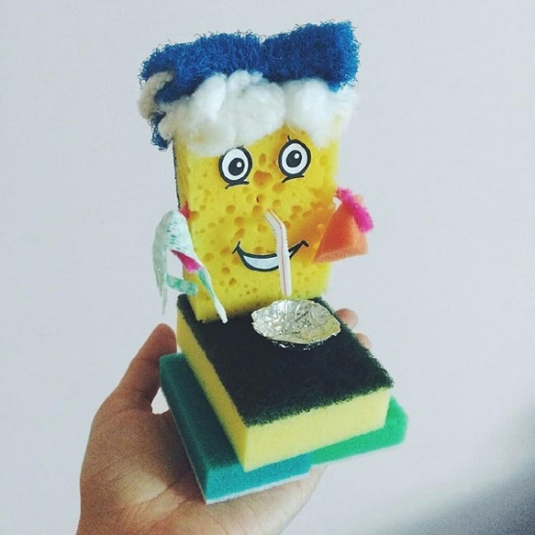

Мама: как ты себе представляешь Мойдодыра, может в нашей ванной тоже живет такой Мойдодыр? Давай посмотрим
Мама заранее готовит материал для поделки и оставляет его в ванной комнате, ребенок находит материал для поделки.
Мама: Мойдодыра нет, но зато его можно сделать, хочешь мы его сделаем, и он у нас будет жить в ванной.
Мама с ребенком изготавливают Мойдодыра. После этого мама продолжает чтение, ребенок играет роль Мойдодыра и повторяет слова стихотворения вместе с мамой.

Я — Великий Умывальник,
Знаменитый Мойдодыр,
Умывальников Начальник
И мочалок Командир!
Если топну я ногою,
Позову моих солдат,
В эту комнату толпою
Умывальники влетят,
И залают, и завоют,
И ногами застучат,
И тебе головомойку,
Неумытому, дадут
Прямо в Мойку,
Прямо в Мойку
С головою окунут!»
Он ударил в медный таз
И вскричал: «Кара-барас!»
И сейчас же щётки, щётки
Затрещали, как трещотки,
И давай меня тереть,
Приговаривать:
Мама с ребенком моют куклу, мама берет на себя роль Мойдодыра
«Моем, моем трубочиста
Чисто, чисто, чисто, чисто!
Будет, будет трубочист
Чист, чист, чист, чист!»
Тут и мыло подскочило
И вцепилось в волоса,
И юлило, и мылило,
И кусало, как оса.
Далее идут игры в ванной с водой, набирается вода в ванную, льется пена.
Мойдодыр: я волшебник, я умею делать разные чудеса с водой и мылом, хочешь посмотреть?
У меня есть мои друзья мочалка и мыло, они очень дружат между собой. Мочалка очень любит пениться (мама с ребенком намыливают мочалку, и ребенок играет с пеной.) это волшебная пена, она любит летать, подуй на нее. (мама продолжает читать, ребенок в это время играет в воде с игрушками изображая как он убегает)
А от бешеной мочалки
Я помчался, как от палки,
А она за мной, за мной
По Садовой, по Сенной.
Я к Таврическому саду,
Перепрыгнул чрез ограду,
А она за мною мчится
И кусает, как волчица.
Вдруг навстречу мой хороший,
Мой любимый Крокодил.

Мама: А где же у нас крокодил? как нам его сделать? Слепить?нарисовать? сделать из бумаги «Оригами»?
Мама с ребенком выбирают любой способ создания крокодила.
(мама продолжает читать дальше)
Он с Тотошей и Кокошей
По аллее проходил
И мочалку, словно галку,
Словно галку, проглотил.
А потом как зарычит
На меня,
Как ногами застучит
На меня:
«Уходи-ка ты домой,
Говорит,
Да лицо своё умой,
Говорит,
А не то как налечу
Говорит,
Растопчу и проглочу!
Говорит».
Как пустился я по улице бежать,
Прибежал я к умывальнику опять,
Мылом, мылом,
Мылом, мылом
Умывался без конца.
Смыл и ваксу
И чернила
С неумытого лица.
И сейчас же брюки, брюки
Так и прыгнули мне в руки.
А за ними пирожок:
«Ну-ка, съешь меня, дружок!»
А за ним и бутерброд:
Подскочил — и прямо в рот!
Вот и книжка воротилась,
Воротилась и тетрадь,
И грамматика пустилась
С арифметикой плясать.
Мама опять берет Мойдодыра и продолжает читать
Тут великий Умывальник,
Знаменитый Мойдодыр,
Умывальников Начальник
И мочалок Командир,
Подбежал ко мне, танцуя,
И, целуя, говорил:
«Вот теперь тебя люблю я,
Вот теперь тебя хвалю я!
Наконец-то ты, грязнуля,
Мойдодыру угодил!»
Надо, надо умываться
По утрам и вечерам,
А нечистым
Трубочистам —
Стыд и срам!
Стыд и срам!
Да здравствует мыло душистое,
Мама дает в руки ребенку мыло душистое с сделанными глазками на нем, ребенок нюхает его и кладет его в мыльницу
И полотенце пушистое,
Достает полотенце и сообщает, что полотенце умеет превращаться в разных животных.
Игра-эксперимент «Превращение полотенца» (мама скручивает из полотенца вместе с ребенком собачку или кого ни будь другого персонажа)
Мама с ребенком заканчивают читать строчки произведения
И зубной порошок,
И густой гребешок!
Давайте же мыться, плескаться,
Купаться, нырять, кувыркаться
В ушате, в корыте, в лохани,
В реке, в ручейке, в океане,
И в ванне, и в бане,
Всегда и везде —
Вечная слава воде!

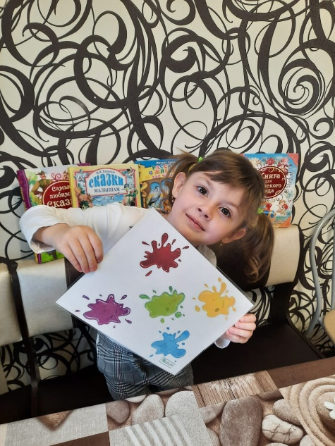
«Закаляка»
Задачи: познакомить со стихотворением К.И. Чуковского «Закаляка», вызвать желание обыгрывать стихотворение с помощью выразительных средств: жестов, движений, интонаций, развивать умение использовать для творчества нетрадиционные изобразительные средства.

Материалы и атрибуты: книга, пипетка, краски, бумага, салфетки, коктейльные трубочки.
Ход чтения:
Мама с ребенком садятся возле книжного уголка, в игровой комнате или у камина. Мама берет в руки книгу, на которой нарисована клякса.
Мама:
посмотри-ка, к тебе сегодня в гости пришла клякса «Закаляка», ей наверно очень хочется, чтобы мы про нее прочитали стихотворение, которое написал К.И Чуковский. А ты хочешь почитать? А как ты думаешь, откуда появилась клякса? правильно из краски. А кто ее сделал? А ты хочешь попробовать сделать кляксы? а что нам для этого понадобится? (ребенок находит на полочке коктейльные трубочки и пипетку, которую мама приготовила заранее, приделав к пипетке глазки, берет краски и бумагу.
Мама:
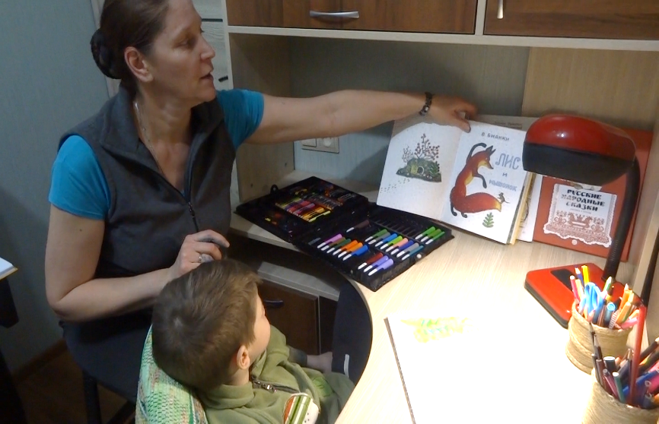
Посмотри, какая интересная пипетка, она волшебная, может рисовать любые кляксы, попробуем?
Мама читает первые строчки
Дали Мурочке тетрадь,
Стала Мура рисовать.

Мама читает, а ребенок делает кляксы разного цвета.
«Это — козочка рогатая.
Это — ёлочка мохнатая.
Это — дядя с бородой.
Это — дом с трубой».

Ну как у тебя получается делать кляксы?
Ребенок рассказывает, повторяя строчки из стихотворения, показывает козочку, елочку, дядю, дом с трубой.

«Ну, а это что такое,
Непонятное, чудное,
С десятью ногами,
С десятью рогами?»
«Это Бяка-Закаляка
Кусачая,
Я сама из головы её выдумала».
«Что ж ты бросила тетрадь,
Перестала рисовать?»
«Я её боюсь!»
Мама:
Мура испугалась своей нарисованной картины, почему как ты думаешь?
Непонятные кляксы, а мы с тобой их дорисуем, и у нас будет чудесная картина.
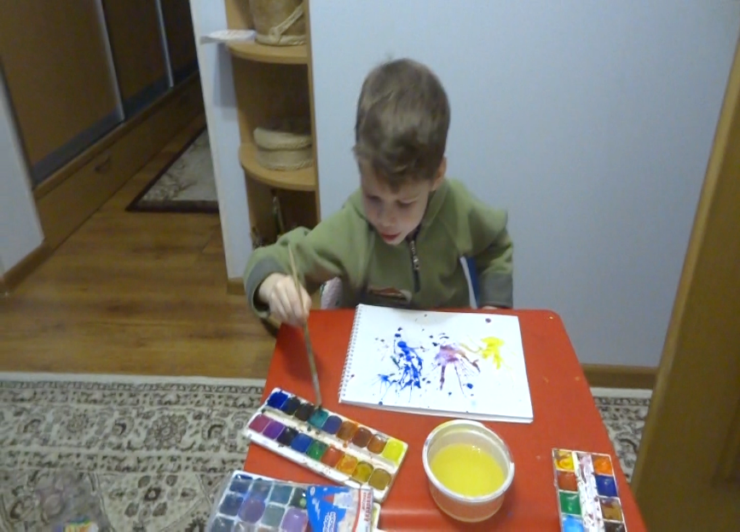
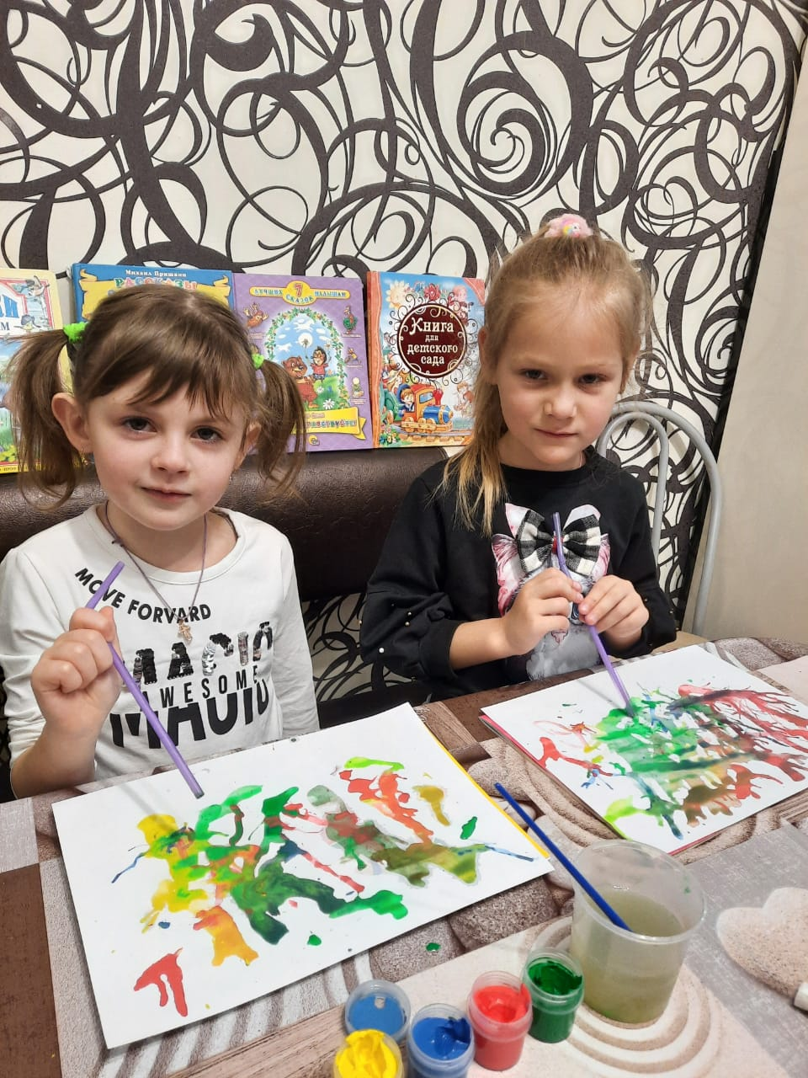
Мама с ребенком кисточкой дорисовывают кляксы.

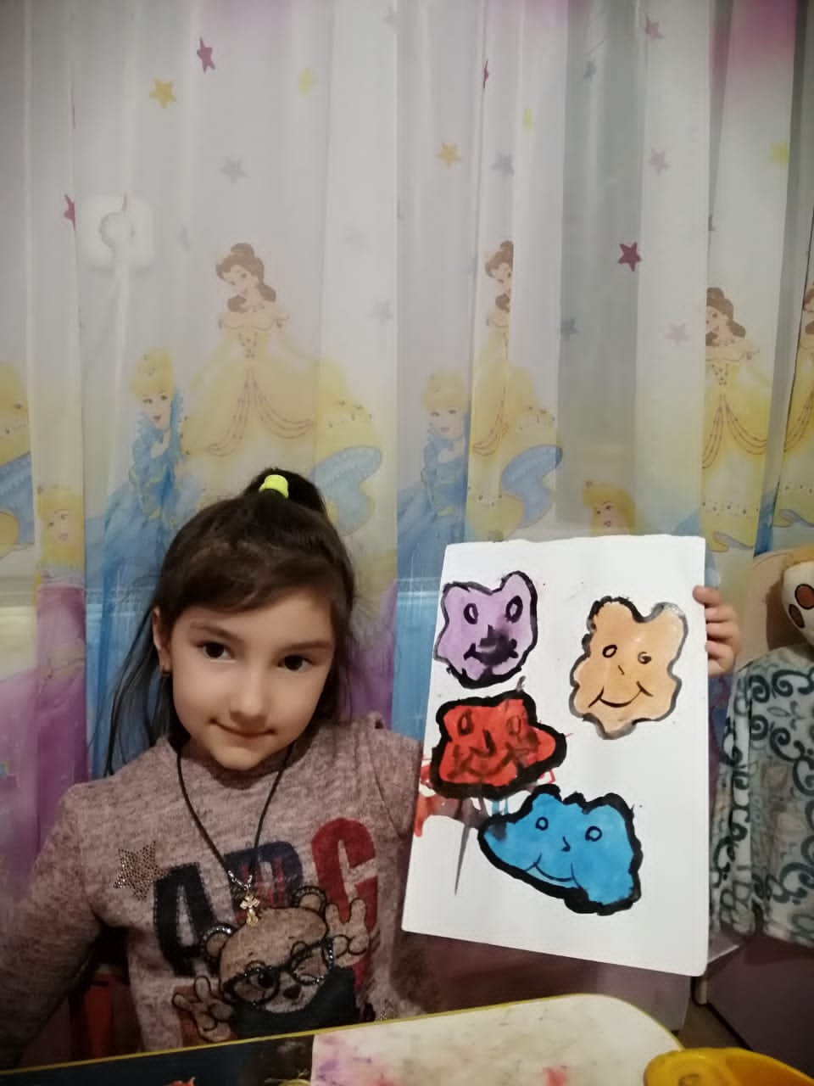

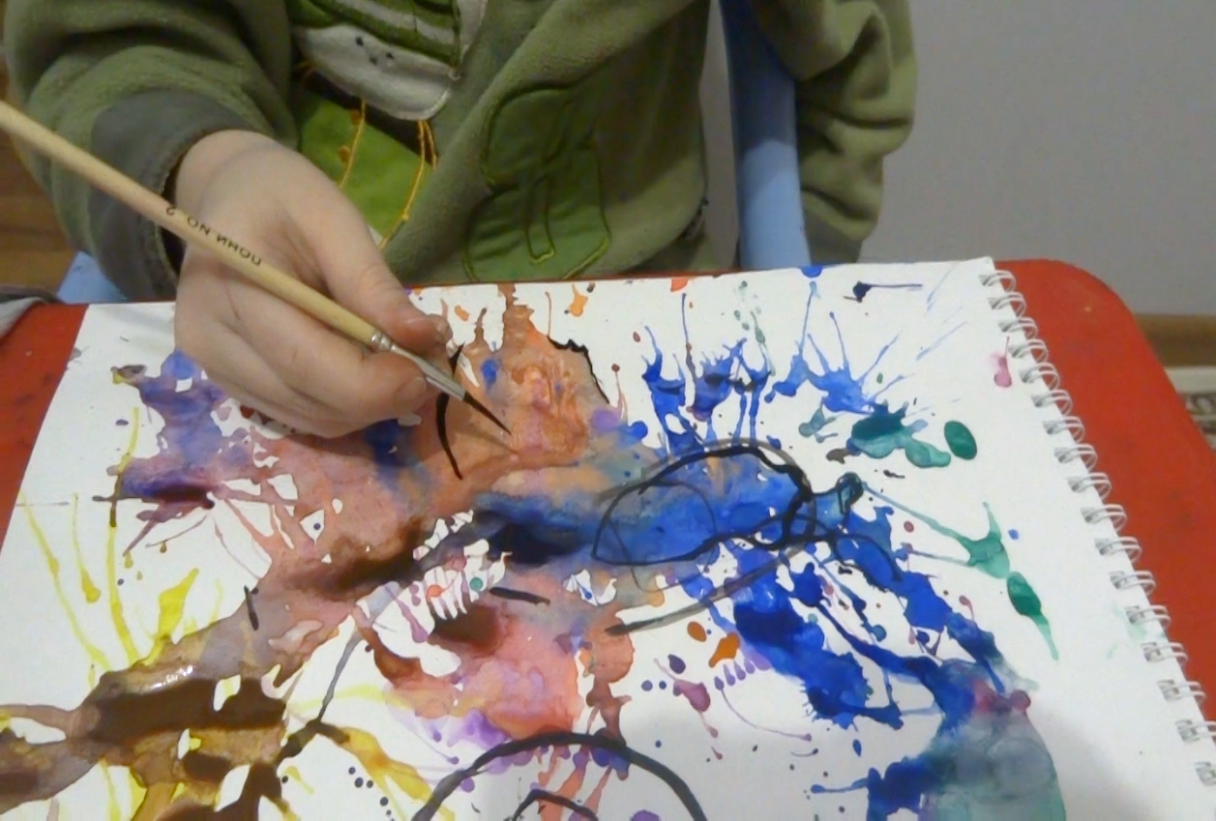

«Бутерброд»
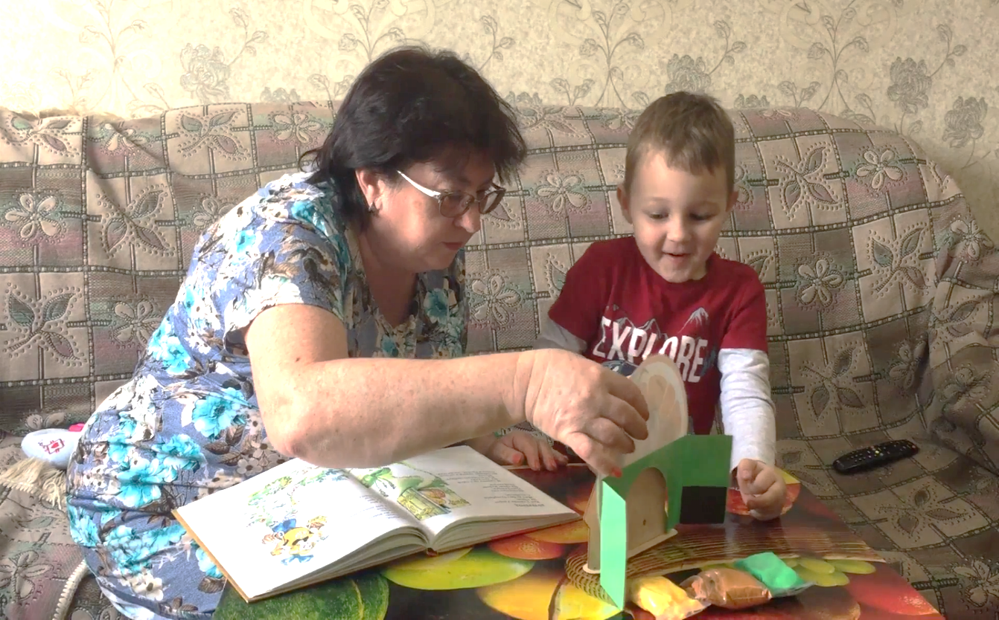
Задачи: познакомить с произведением К.И.Чуковского «Бутерброд»; воспитывать умение слушать и понимать произведение; учить использовать прочитанное в творческой, продуктивной деятельности.
Материалы и атрибуты: пластилин, заборчик, бумага, карандаши, чашки, ножницы.
Мама показывает ребенку новую книжку, которую только купила, предлагает ее почитать, пред этим ставит маленькие воротца(это могут быть любые предметы,) за воротами лежит пластилин
Как у наших ворот
За горою
Жил да был бутерброд
С колбасою.
Мама: А ну-ка посмотри, где же наш бутерброд?
Ребенок заглядывает за ворота, и находит пластилин
Мама: Странно бутерброда нет, но зато есть пластилин, может мы его слепим?
Лепят бутерброд, при этом обговаривают что будет лепить ребенок? Какого цвета? Когда бутерброд будет готов, мама продолжает читать.
Захотелось ему
Прогуляться,
На траве-мураве
Поваляться.
Мама достает зеленый коврик, и они играют с вылепленным бутербродом, при этом делают разминку под музыку, изображая бутерброд.
И сманил он с собой
На прогулку
Краснощёкую сдобную
Булку.

Мама: а где же спряталась булка? Может мы ее нарисуем?
Ребенок сам берет бумагу и карандаши, и начинает рисовать булку, потом вырезает.
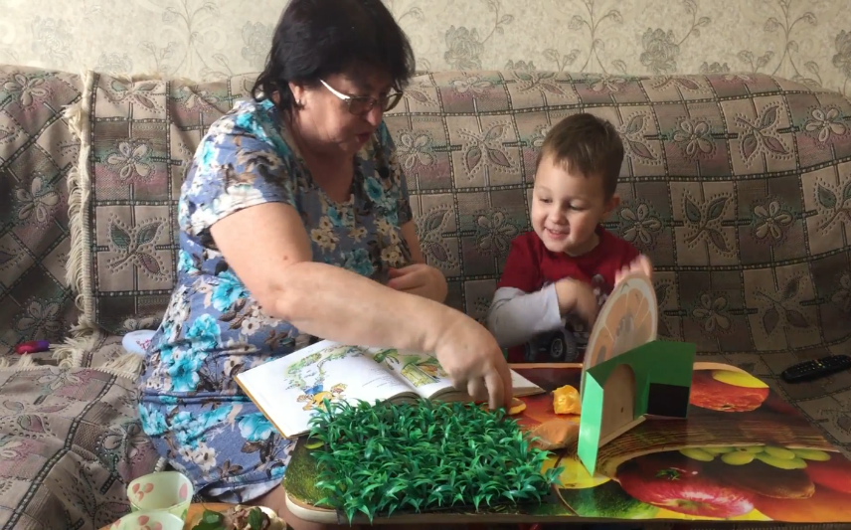
Но чайные чашки в печали,
Стуча и бренча, закричали:

мама приносит с кухни чашки
«Бутерброд,
Сумасброд,
Не ходи из ворот,
А пойдёшь —
Пропадёшь,
Муре в рот попадёшь!
Муре в рот,
Муре в рот,
Муре в рот
Попадёшь!»

Ребенок достает игрушку- куклу Муру, и с ней обыгрывает последние слова.
Мама приглашает ребенка пойти на кухню и попить чай с настоящими бутербродами.

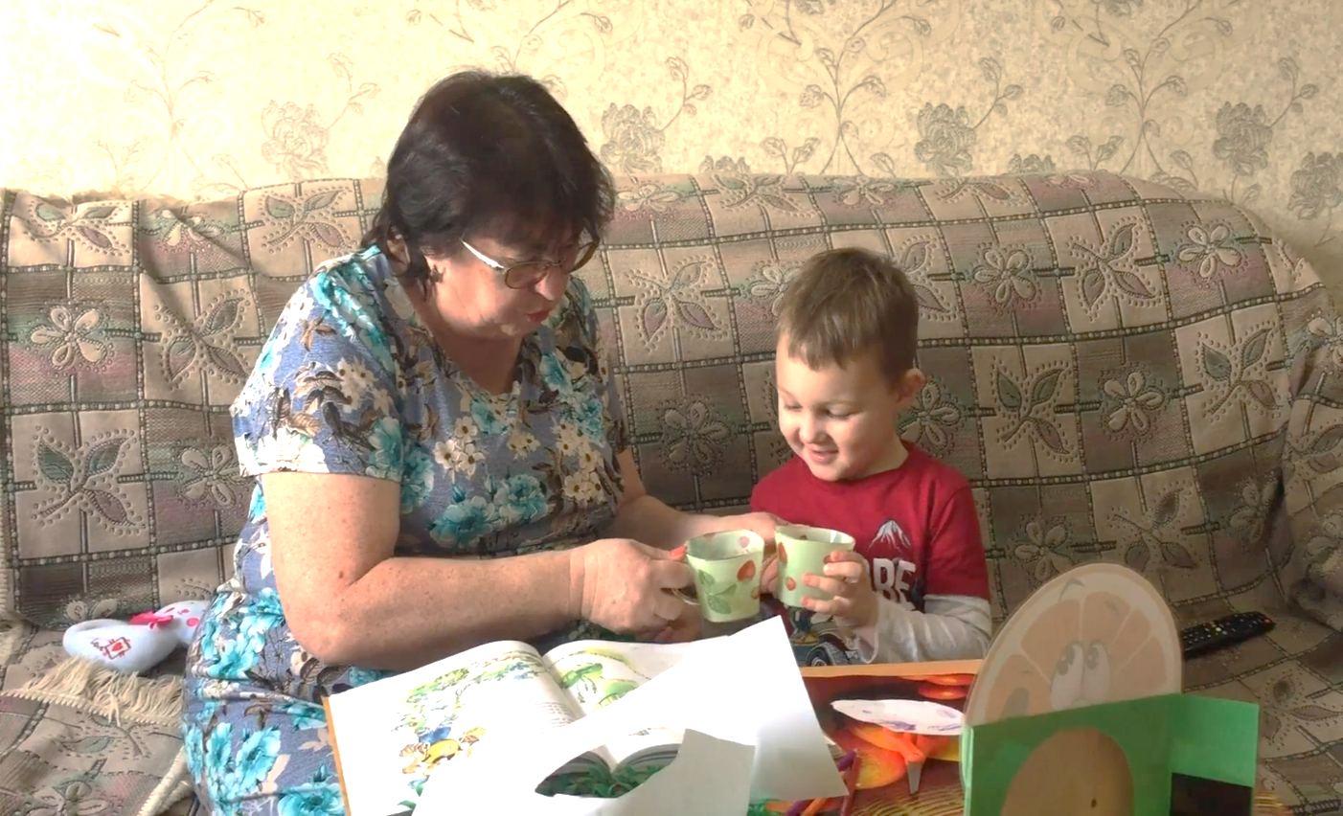

Пояснительная записка

Цель: формирование интереса к художественной литературе с использованием элементов обыгрывания различных видов деятельности, активизировать работу родителей к совместной продуктивной деятельности с детьми.
Сценарии разработок помогут родителям в увлекательной форме прочитать детям художественное произведение, с использованием интересных методов и приемов, осознать ценность детского чтения как эффективного средства образования и воспитания дошкольников, интеллектуального ресурса их развития личности, как залога их жизненного успеха.
Слушая чтение взрослого, рассматривая вместе с ним книжные иллюстрации, ребёнок активно думает, переживает за героев, предвосхищает события, устанавливает связи своего опыта с опытом других. Совместное чтение сближает взрослых и детей, стимулирует и наполняет содержанием редкие и радостные минуты духовного общения, воспитывает в ребёнке доброе и любящее сердце.

